酵母菌那些事
2015-4
【考纲要求】
1、真核细胞的结构： B级
2、细胞的减数分裂过程：C级
2、实验：探究酵母菌的呼吸方式和探究培养液中酵母菌种群数量的动态变化：C级

【目标导学】
学习目标：
（1）正确阐述酵母菌细胞结构与原核细胞、植物细胞、动物细胞结构的区别与联系。
（2）能在复杂的情境中运用减数分裂知识进行分析、推理。
（3）学会利用“探究酵母菌的呼吸方式” 和“探究培养液中酵母菌种群数量的动态变化”的实验原理，设计相关实验，并对所得结果进行合理、科学分析,评价实验结果。
学习重点：（1）酵母菌细胞结构（2）根据两实验原理来设计实验和科学分析实验结果
学习难点：两个实验的科学分析（计算），尤其是血球计数板的正确运用。
【课前预习】课本必修1：P₉₁—P₉₂，必修3：P₆₈—P₇₀，考纲P₆₄—P₆₅
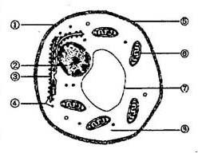
【课堂展开】
一、酵母菌的结构
右图为酵母菌细胞结构示意图。请回答下列问题：
1、与噬菌体相比结构上最主要的区别是酵母菌有 。
酵母菌细胞结构与菠菜叶肉细胞相比，最主要的区别是酵母菌没有_______________；与蓝藻细胞相比，最主要的区别是酵母菌有________________；与动物细胞相比其特有的结构是 。
2、图中含有DNA的结构有_______ （填序号）；含有RNA结构的有 （填序号）。
3、酵母菌可以作为提取DNA的实验材料吗？
酵母菌可以作为质壁分离和复原的实验材料吗？

二、酵母菌的代谢
1、培养酵母菌时常常加的是有机碳源还是无机碳源？
所以其同化作用类型属于
2、异化作用是兼性厌氧型，请写出酵母菌呼吸作用的总反应式：

三、酵母菌的生殖
1、出芽生殖：酵母菌最常见的无性繁殖方式。成熟的酵母细胞长出芽体，母细胞的细胞核分裂成两个子核，一个随母细胞的细胞质进入芽体内，当芽体接近母细胞大小时，自母细胞脱落成为新个体，如此继续出芽。
2、有性生殖：通过亲本减数分裂产生子囊孢子后由两个子囊孢子接合形成新个体。
思考：（1）酵母菌在有性生殖过程中由核基因控制的性状符合孟德尔两遗传定律吗？
（2）利用葡萄汁制果酒时，为什么葡萄汁不能超过发酵容器的2/3而要留有约1/3的空间?

四、酵母菌的实验
生物学是一门实验性很强的学科，实验题是高考生物中最重要、最有区分度和选拔功能的题型，是综合考查学生能力的重要途径。近几年的高考中实验至少占20%的分，而且有逐年上升的趋势，酵母菌是生物实验的理想材料，更是实验题中的明星。
1、请列出以酵母菌为材料的实验（至少列出三个）：

2、设计探究性实验是较常见的考题。（预期实验结果可能是多种多样的，要对实验结果进行讨论，保证探究的严密性和和科学性）。探究实验的一般步骤是：提出问题→ →设计实验方案 →进行实验 → →表达与交流。
说明：实验设计中经常要求写出实验步骤，这是失分较多的地方。答题时注意以下几方面：①分步叙述，要标号；②研究对象或器具要等量分组、编号；③说明对材料的选择及处理状况；④控制单一自变量；⑤对部分实验条件要有量、时间、温度等的描述；⑥依据具体实验，设计对照类型。
（一）探究细胞的呼吸方式
思考:酵母菌是该实验较好材料的原因有 。
两个生物兴趣小组分别对酵母菌细胞呼吸方式进行了如下的探究实验，请分析回答：
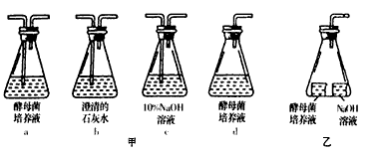
（1）甲兴趣小组想探究的具体问题是：酵母菌是否在有氧、无氧条件下均能产生CO₂，现提供若干套(每套均有数个)实验装置如图甲(a～d)所示。
①请根据实验目的选择装置序号，并按照实验的组装要求排序(装置可重复使用)。有氧条件下的装置顺序：___ _(用箭头和图中序号表示)； 无氧条件下的装置顺序：_____ ___(用箭头和图中序号表示)。为进一步确定酵母菌无氧呼吸的产物，可以再用 (试剂) 检测 （填字母）中有无酒精产生。
②装置中c瓶的作用是_______ _，b瓶中澄清的石灰水还可用__________ 代替。
d瓶在连通其他瓶前应先封口放置一段时间，这是为了_____________________ _。
③在温度和pH都相同的情况下，影响酵母菌细胞呼吸方式的外界因素主要是___________。
(2)乙兴趣小组利用图乙所示装置(橡皮塞上的弯管为带有红色液滴的刻度玻璃管)，探究酵母菌细胞呼吸方式。
①要想得到实验结论还必须同时设置对照实验，请问对照实验装置(假设该装置编号为丙)如何设计？____________________________ ____。
②若装置乙中红色液滴向左移动，装置丙中红色液滴不移动，说明酵母菌细胞呼吸方式是_________ _。若乙装置液滴不移动，丙装置液滴右移，说明酵母菌仅进行 。
③．若酵母菌消耗的O₂为3mol/L，而释放的CO₂为9mol/L，则酵母菌无氧呼吸消耗葡萄糖的量是有氧呼吸的_______倍。
（二）探究培养液中酵母菌种群数量的动态变化
实验原理：
①在含糖的液体培养基（培养液）中酵母菌繁殖很快，迅速形成一个封闭容器内的酵母菌种群，通过细胞计数可以测定封闭容器内的酵母菌种群随时间而发生的数量变化。
②养分、空间、温度和有害代谢物等是影响种群数量持续增长的限制因素。
实验说明：接种到培养液中的一种酵母菌，先要适应新环境，所以开始数量增长缓慢，一段时间后种群数量呈对数上升，随着种群密度增大，营养物质的耗尽、有害代谢物质的积累、PH值变化，种内斗争加剧，种群数量达环境容纳量，活菌数最大，营养物质过度消耗，有害代谢产物大量积累、pH剧烈变化，出生率远远小于死亡率，种群密度显著下降。
实验材料：
①培养基：液体培养基（无菌马铃薯培养液或肉汤培养液）， 血球计数板 （规格1mm×1mm×0.1mm）、试管、滴管、显微镜等。
②酵母菌种的制备：常用商店所售用于发面和做酒酿的高活性干酵母做为酵母菌种。
实验方法：酵母菌的计数---- 一般采用 抽样检测的方法
实验过程：培养酵母菌→定时取样（连续培养7天）→观察与计数（测定期1ml培养液中酵母菌个体的平均数）→结论（绘图表示种群个体数量变化规律）
1、下列关于“培养液中酵母菌种群数量的变化”实验的相关操作，错误的是（ ）
A．培养液和培养用具必须经过严格的灭菌处理
B．从瓶中吸出培养液进行计数之前，应将培养瓶轻轻振荡几次
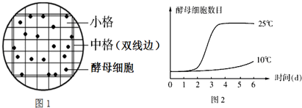
C．为了方便酵母菌计数，培养后期的培养液应先稀释后再计数
D．血球计数板使用过后，可用试管刷清洗并晾干待用
2、在探究“培养液中酵母菌种群数量变化”的实验中，将酵母菌培养液稀释10³倍后，用血球计数板（规格为1mm×1mm×0.1mm）进行计数，观察到右图的视野。根据图示结果，可以计算出培养中酵母菌的密度为 个．mL⁻¹

五、综合运用和提高
（南京盐城一模卷32题）（8分）酵母菌作为一种常见的微生物，在传统和现代生物技术中得到了广泛的应用。请回答下列问题：
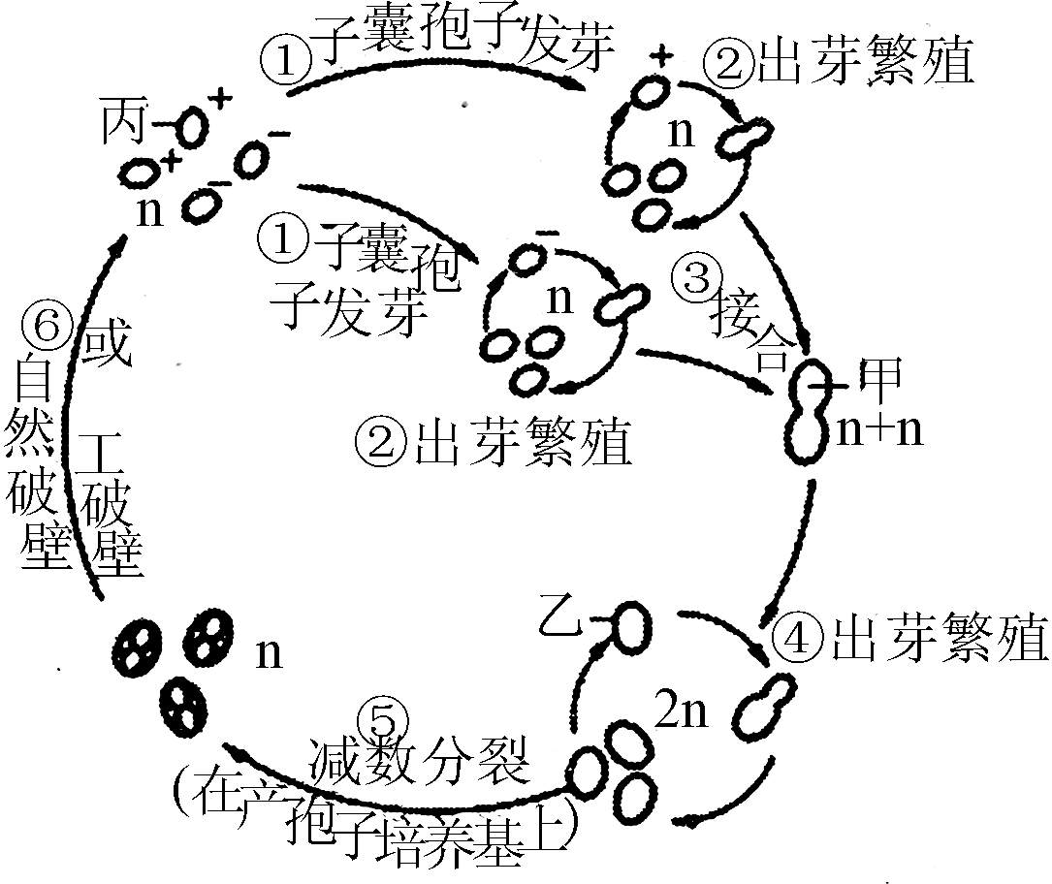
（1）酵母菌广泛分布在自然界中，若要得到纯化的酵母菌菌种，常采用的分离方法有 。分离出的菌种在酿制果酒的过程中，早期是酵母菌进行繁殖的阶段，其细胞增殖所需要的能量主要来源于
（填细胞结构）。
（2）酿酒酵母的生活史中有两种形态：单倍体和二倍体，右图是酵母菌单倍体和二倍体的形态相互交替的过程（酿酒酵母的生活史），若图中甲的基因型为Dd，则乙、丙的基因型分别是 ；图中②④过程所示的出芽繁殖类似于有丝分裂，正在出芽生殖的酵母细胞中有无“同源染色体” （填“一定有”“不一定有”或“一定没有”）。
（3）为及时了解酵母菌种群密度变化，某时刻取出酵母培养液稀释100倍后，分别滴加0.1 mL到三个相同的固体培养基上，置于温度为 ℃的适宜条件下培养一段时间后进行菌落计数，三个培养基上菌落数分别为41、52、57，此时酵母菌的种群密度是 个/L。
（4）酵母菌也常用作基因工程中的受体细胞，重组细胞的筛选过程所需培养基在接种前一般需要经过 灭菌。若选用二倍体的酵母细胞作为基因工程的受体细胞，目的基因只插入到酵母菌的一条染色体上，该酵母产生的子囊孢子萌发形成的单倍体酵母中含目的基因的比例是 。

【课堂反思或疑惑】


六、课后巩固与提升：
1、右图实验装置可用于探究酵母菌所进行的呼吸作用类型，溶液用清水与NaOH溶液作对照，下列实验变量、实验结果与结论一一对应，其中正确的一组是（ ）
①清水②NaOH溶液③液滴左移 ④液滴右移⑤液滴不移动⑥只进行有氧呼吸⑦只进行无氧呼吸⑧全过程中既进行有氧呼吸过程，也有无氧呼吸
A．①③⑦ B．②③⑦ C．②⑤⑧ D．②③⑧
2、为研究酵母菌的呼吸方式，某生物小组制作了如下图中a—f所示装置，下列判断不合理的是（ ）
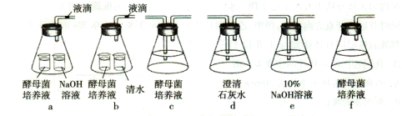
A．若a装置液滴不移动，b装置液滴右移，说明酵母菌仅进行无氧呼吸
B．若a装置液滴左移，b装置液滴右移，说明酵母菌仅进行有氧呼吸
C．连接e→d→c→d，并从e侧通气，可验证酵母菌进行了有氧呼吸
D．连接f→d，d中石灰水变浑浊，可验证酵母菌进行了无氧呼吸
3、在检验酵母菌细胞呼吸产物时，常用到下列特殊的颜色反应，其中描述不正确的是（ ）
A．CO₂可使澄清石灰水变浑浊
B．CO₂可使嗅麝香草酚蓝水溶液由蓝变绿再变黄
C．酒精在碱性条件下能与灰绿色的重铬酸钾溶液发生化学反应变成橙色
D．酒精在酸性条件下能与橙色的重铬酸钾溶液发生化学反应变成灰绿色
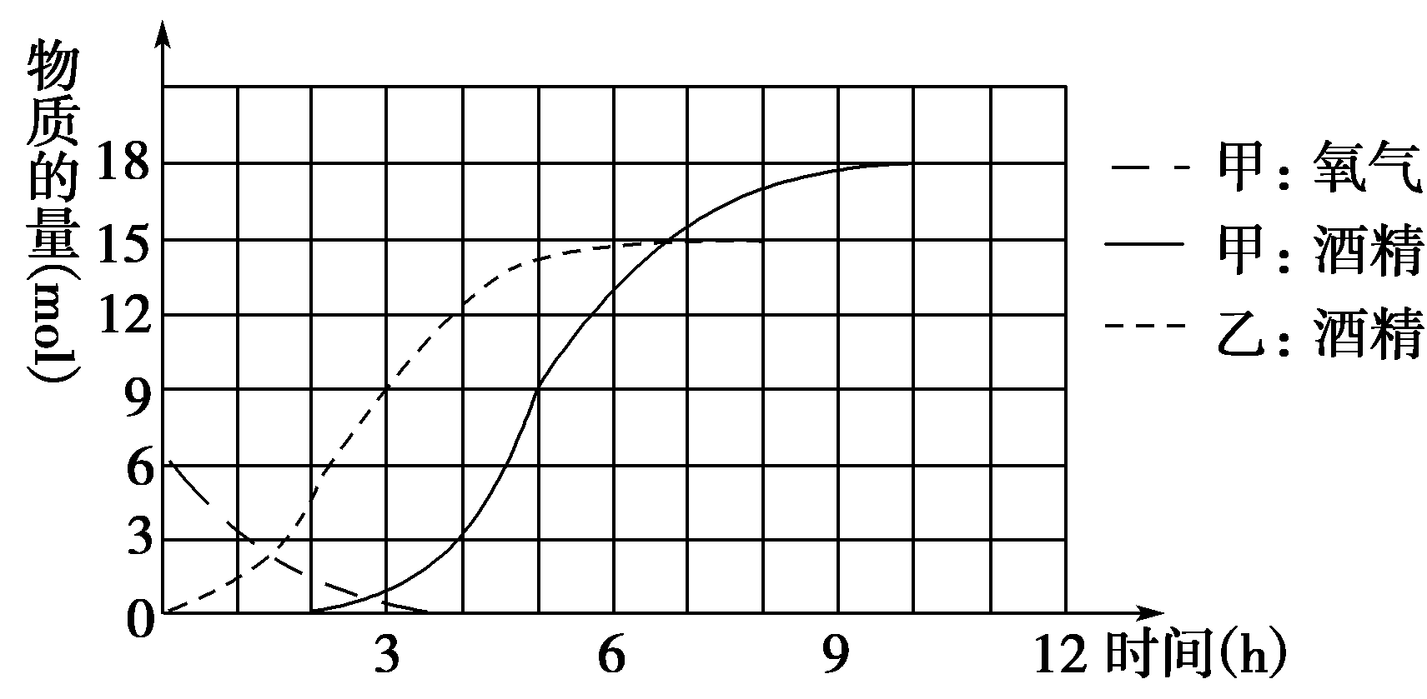
4、（2014苏锡常镇一模卷18）某实验室用两种方法进行酵母菌发酵葡萄糖生产酒精。甲发酵罐中保留一定量的氧气，乙发酵罐中没有氧气，其余条件相同且适宜。实验过程中，每小时测定两发酵罐中氧气和酒精的量，记录数据并绘成坐标曲线图。下列有关叙述正确的是（ ）
A．实验结束时，消耗葡萄糖较多是甲发酵罐
B．甲、乙两发酵罐分别在第4h和第0 h开始进行无氧呼吸
C．甲、乙两发酵罐实验结果表明，酵母菌为异养厌氧型生物
D．该实验证明向发酵罐中连续通入大量的氧气可以提高酒精的产量
5、酿酒、做面包都需要酵母菌。某同学想探究酵母菌的呼吸方式(是否在有氧和无氧条件下都能生存)，于是进行了如下实验。
（1）实验原理：酵母菌在有氧和无氧条件下都能生存，属于兼性厌氧菌。
作出假设： 。
（2）材料用具：酵母菌培养液、澄清石灰水、橡皮球、玻璃导管数根、质量分数为10％的NaOH溶液等。
（3）实验步骤：
①A瓶先封口放置一段时间后。选择玻璃导管，将下图中的装置一、二中的锥形瓶分别进行连接(直接在下列装置绘图表示)。

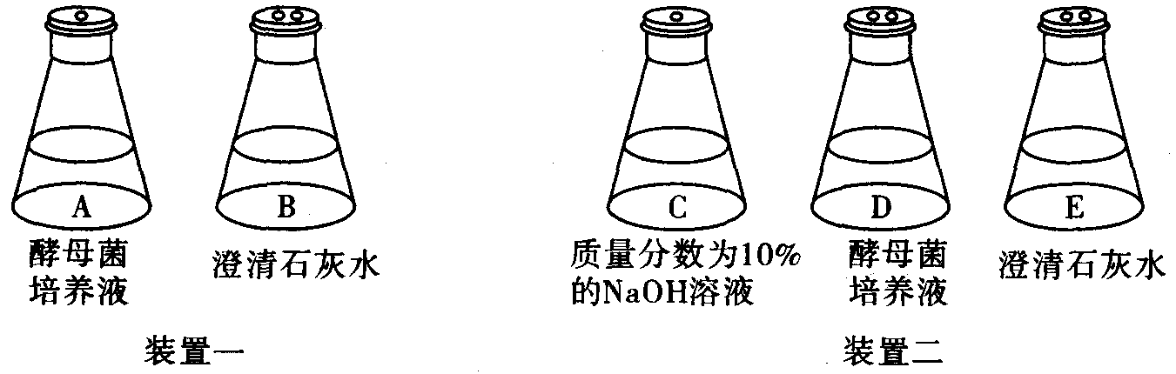

②将两套装置放在适宜温度条件下培养10小时，观察澄清石灰水是否变浑浊。
（4）预测实验结果并分析得出结论：
① 。
② 。
③ 。④ 。
（5）在利用酵母菌自制葡萄酒的过程中，一般不需要进行灭菌，因为发酵液中的
条件能抑制绝大多数其他微生物的繁殖。
6、为探究培养液中酵母菌种群数量的动态变化，某研究性学习小组按表一完成了有关实验，并定期对培养液中的酵母菌进行计数，绘制出酵母菌细胞数目变化曲线图。请回答：
表一：为了探究培养液中酵母菌种群数量的动态变化，某同学按下表完成了有关实验。
试管编号 | 培养液/mL | 无菌水/mL | 酵母菌母液/mL | 温度/℃
A | 10 | — | 0.1 | 28
B | 10 | — | 0.1 | 5
C | — | 10 | 0.1 | 28
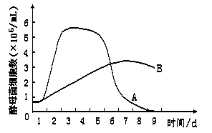
（1）请写出该同学研究的课题名称：
。
（2）此实验组设计的变量是：
（3）为什么在接种、培养和计数的整个实验过程中，要遵守无菌操作规范？

（4）A组培养液中酵母菌第______天的增长率最大；第3天后A组培养液中酵母菌数目减缓甚至不增长的原因是 。
（5）A组与B组酵母菌中数量达到的最大值在生态学上称为______________，A组中该数值比B组大的原因是___________________________________。
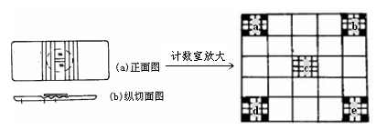
（6）图中缺少C组酵母菌的数目变化曲线，请你根据自己的推测在左上图中补充画出该曲线。
（7）在该实验的基础上，根据你对影响酵母菌种群生长的因素的推测，进一步确定一个探究实验的课题： 。
7、在探究培养液中酵母菌种群数量变化的实验中，需利用计数板对微生物细胞进行直接计数。计数板（见图）是一个特制的可在显微镜下观察的玻片，样品就滴在计数室内。计数室由25×16=400个小室组成，容纳液体总体积为0.1mm³。某同学操作时将1mL酵母菌样品加99mL无菌水稀释，用无菌吸管吸取少许使其自行渗入计数室，盖上盖玻片并用滤纸吸去多余菌液，进行观察计数。
（1）在实验中，某同学的部分实验操作过程是这样的：①从静置试管中吸取酵母菌培养液加入计数板进行计数，记录数据②把酵母菌培养液放置在冰箱中；③连续七天，每天观察、取样计数并记录数据，统计分析绘成曲线。请纠正该同学实验操作中的2处错误：
a
b
（2）在实验前应该对计数板、吸管等器具进行_________ 处理。
（3）假如该同学在计数时，若观察到有气泡，应 。
（4）该实验不需要设置对照，因为 。
（5）要获得较为准确的数值，减少误差，你认为该怎么做？ 。
（6）请画出酵母菌种群的数量随时间增长变化曲线图。
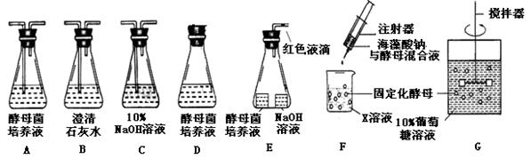
7、（2015.1镇江市期末31）酵母菌是高中生物实验中常用的实验材料。以下是某生物兴趣小组以酵母菌为材料开展的相关实验研究装置，请回答以下相关问题：
（1）选用A、B、C装置探究酵母菌有氧呼吸方式时的装置顺序是 （用字母和箭头表示）
（2）利用E装置探究酵母菌呼吸类型，若在实验过程中液滴向左移，（不考虑环境因素的影响）则说明此装置中酵母菌肯定发生了 呼吸。
（3）选用D装置探究酵母菌种群数量的变化规律。
①用D装置培养酵母菌时，通常将橡皮塞换为棉花塞，目的是 。②培养后期稀释100倍后按照五点取样法计数，血球计数板（规格为1mm×1mm×0．1mm）的五个中方格中共有酵母菌120个。同时兴趣小组同学取一定量培养液用台盼蓝对酵母进行染色，并取样多次镜检获得结果如下：
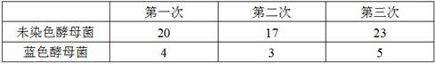
则培养液中活酵母菌的密度为 个/毫升。
（4）F是固定化酵母菌的实验装置，F装置中的X溶液是 。制备形成的凝胶球通常还需置于无菌水中进行清洗，目的是 。
（5）G是利用固定的酵母菌进行发酵的装置，其中的葡萄糖除了作为酵母菌发酵的原料以外，还具有 作用。

